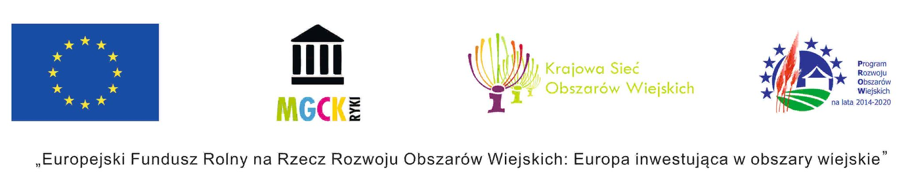

Program szkolenia pn.: „Upowszechnianie wiedzy w zakresie innowacyjnych rozwiązań w rolnictwie na obszarach wiejskich”
realizowanego w ramach Planu Działania Krajowej Sieci Obszarów Wiejskich na lata
2014 -2020 Plan operacyjny na lata 2020 – 2021

Data Realizacji: 05-10-2021

Czas realizacji: 8:00-16:00

Miejsce Realizacji : Ryki – Kino Renesans

Ramowy program szkolenia :

Czas realizacji  godz. | Temat
8:00-9:00 | Rejestracja uczestników, rozdanie środków ochrony indywidualnej
9:00-11:00 | I blok tematyczny – Tworzenie sieci współpracy partnerskiej dotyczącej rolnictwa i obszarów wiejskich
11:00-11:30 | Przerwa kawowa
11:30-13:00 | II blok tematyczny – Rozwój małego przetwórstwa lokalnego w oparciu o zasoby środowiska naturalnego występującego w powiecie ryckim
13:00-14:15 | Przerwa obiadowa
14:15-15:30 | III blok tematyczny – Źródła finansowania produkcji rolnej z uwzględnieniem małego przetwórstwa lokalnego
15:30-16:00 | Zakończenie szkolenia i wręczenie certyfikatów

